Выполнил: Желев Дмитрий Александрович, 287 группа.

**Отчет по практической работе № 7**

**Разработка карты или структуры сайта (Mind Map)**

**Цель работы:** разработать карту или структуру сайта (Mind Map).

**Формируемые компетенции:** ПК5.4 «Производить разработку модулейинформационной системы в соответствии с техническим заданием», ПК 5.1 «Собирать исходные данные для разработки проектной документации на информационную систему»; ПК 5.2 «Разрабатывать проектную документацию на разработку информационной системы в соответствии с требованиями заказчика»

**Решение задач:**

1. Определить структуру сайта или системы. Выделить основные разделы для клиентской части и панели администратора.
2. Построить диаграмму «Mind Map», визуализирующая структуру клиентской части и панели администратора. Для построения диаграммы могут быть использованы следующие инструменты: MindMeister, MindMup, MindMup, XMind, SimpleMind и дргуие.

Информацию по созданию вы можете найти по ссылкам:

* + 1. https://drakonhub.com/ru/how-to-mind-map
    2. https://www.youtube.com/watch?v=UylIKbGnPEE
    3. https://www.youtube.com/watch?v=xw6WYP2pDR8
  1. Оформить отчет по работе. **Отчет** **должен быть оформлен по ГОСТ**

1. Зафиксировать отчет в репозитории с названием коммита «Mind Map».
2. Поставить отметку («+») о выполнении задания в таблице https://docs.google.com/spreadsheets/d/1zY1FVLFKwMr5mjItVXQQ7BKncezWVFRSC f4oxBCDyig/edit?usp=sharing

Клиентская часть

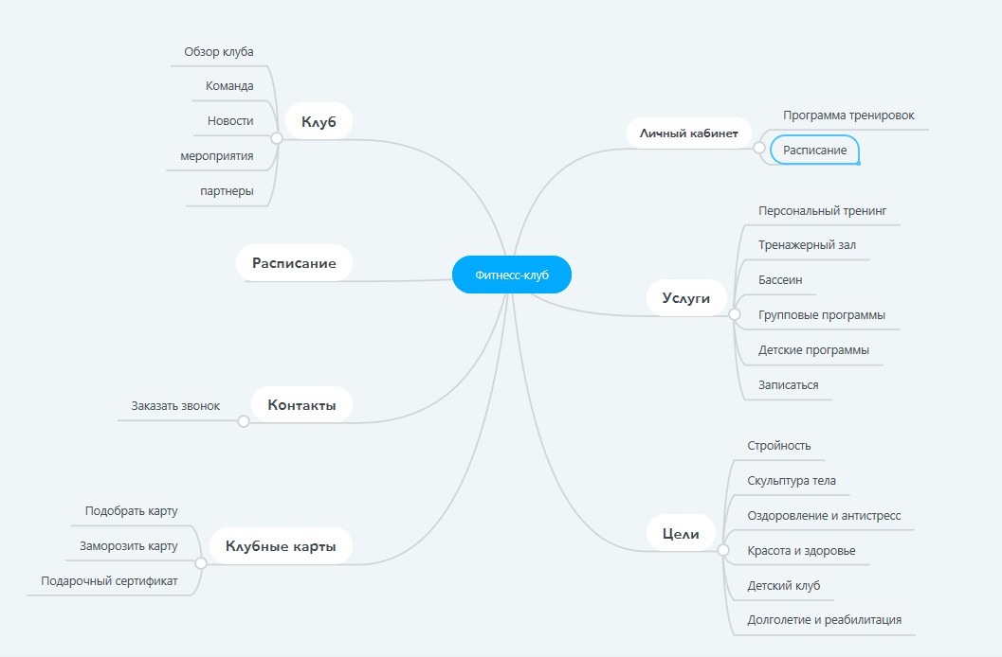

Административная часть

